大阪府商店街等モデル創出普及事業
令和7年度第２回 「商店街等モデル普及セミナー」
持続可能な商店街づくり～岐阜柳ヶ瀬商店街のこれまでとこれから～
実施結果レポート

日 時 令和7年11月26日（水）13時30分から16時20分まで
会 場 大阪府立男女共同参画・青少年センター
対 象 商店街関係者及び市町村、商工会・商工会議所の職員など （計24名参加）

第１部 ＜講演＞
①YANAGASE VISION 150 ～柳ヶ瀬は三度立ち上がる～
岐阜柳ヶ瀬商店街振興組合連合会 理事長 水野琢朗 氏

▶岐阜柳ヶ瀬商店街、繁栄から衰退までの経緯と原因
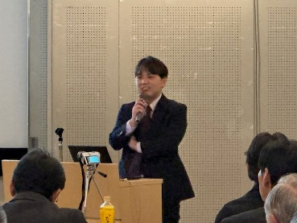
○1889年に遊郭施設と共に設立された岐阜柳ヶ瀬商店街は、県内の繊維産業の隆盛と共に発展し、ピーク時の1980年代には商店街内の店舗数は1000店舗を超え、1日あたり16万人以上の通行量があった。
○しかし繊維産業の衰退により岐阜市近郊の紡績工場の閉鎖が相次ぎ、跡地に大型のショッピングモールが次々と開店、さらに路面電車の廃止もあり昼の人流が変化。また近隣の繊維問屋街が飲み屋街へ変貌し経済圏を奪われたこと、コロナ禍による飲食店の閉店ラッシュなども重なった結果、夜の人流も変化し、2024年の調査では1日あたりの通行量は約2.5万人、店舗数も400店舗以下と全盛期と比較すると半分以下の規模まで減少していた。
○この流れを止められなかったことについて水野理事長は、岐阜柳ヶ瀬商店街が周囲の環境が目まぐるしく変わっていくタイミングに乗れず、「変化をしなかったため」であるととらえた。

▶3世代にわたって、まちのバトンを繋ぐ
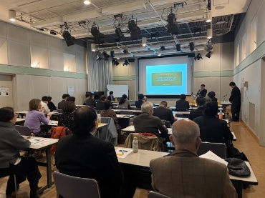
○商店街の現状に危機感を覚えた先々代の理事長は若手人材・外部人材の積極的な起用をおこない、現在は毎年5万人以上が来場する一大イベントとなったジュラシックアーケードの企画・開催など、「イベント開催による賑わい創出」をテーマに改革に取り組んだ。それをふまえて先代理事長はイベントを継続・発展させながら、後述の大前氏など商店街の若いメンバーとともに「サンデービルヂングマーケット」などを開催し、「オシャレで楽しい」まちづくりに尽力した。歴代理事長の意志を継ぎながら、現理事長は「持続可能性を考えた事業再生型」のまちづくりに取り掛かった。

▶まちづくりにおける問題
○商店街として、具体的には下記の問題があった。
・高齢店主による閉店ラッシュ、高島屋の撤退による人流の鈍化
・築60年を超えるアーケード、ビルのメンテナンスあるいは撤去費用の捻出
・「日本一のシャッター街」とテレビ番組で取り上げられるほど寂れた西柳ヶ瀬
➡「ヒト」と「カネ」、どちらもがあまりにも無い

▶覚悟をビジョンに～YANAGASE VISION 150～
○従来型の賑わい創出ではなく、15年かけて自走する商店街の構造改革を行うことにした。
「経済循環」と「まちの担い手」が好循環するまちへと再起をかけるべく、
①経営計画書として理事長方針の提示
②テナントリーシングと理事・実行委員づくり
③誰もやりたがらない長期的問題・構造的問題への着手
への覚悟を示すための「YANAGASE VISION 150」の策定に臨んだ。
2039年に設立150周年を迎える柳ヶ瀬の再編計画となっており、組合概要や事業計画のほか、柳ヶ瀬の強みやこれからのビジョンを簡潔にまとめている。商店街内の関係者に覚悟を示すためだけではなく、外部団体との交渉時など対外的に柳ヶ瀬の魅力を伝える際にも大きな役割を果たしている。

▶実際の取組み
○高島屋テナント残留交渉
高島屋の閉店に伴い撤退や閉店を検討していたテナントの店主達へ、商店街内の移転先への家賃交渉に一緒に臨むなど、店舗に寄り添った慰留をおこなった。「みわ屋」移転の際にはクラウドファンディングで370万円もの金額を集めることに成功。また無印良品に対し「YANAGASE VISION 150」を持参して残留のための交渉を行い、撤退を覆した。これらの実績が、「柳ヶ瀬へ出店すると応援してもらえる」というイメージづくりにも繋がった。
○「日本一のシャッター街」再生へ、奥柳ヶ瀬プロジェクト
夜の街ということもあり「怖い」というイメージが定着していた西柳ヶ瀬エリアに、「奥柳ヶ瀬」という新しい名前を付けてリブランディングプロジェクトを開始。クラウドファンディングで100万円が集まり、昭和のバブル遺産ツアーを敢行した。話題性も高く取材も殺到し、さらに多くの集客のきっかけとなった。
○ビジョンディレクターの起用
YANAGASE VISION 150を実現するために従来型のタウンマネージャーではない企画人材を年間50万円の契約で募集。子育て支援に特化したベビーシッターや、創業者支援で活躍する人材と商店街を繋ぐことができた。
○その他理事長のSNSを活用し、ビル2件の売買、テナント4件の賃貸を成功させたり、地元のインフルエンサーに安価で公式アカウントを運用してもらうなど、なるべく出費を抑えつつ効果が出るようSNSによる広報もおこなっている。

▶アーケード問題と資金計画について
○アーケードの解体に3億円が必要だが、解体目的だけでは補助金や銀行融資が十分に受けられない。そこで岐阜らしさ・柳ヶ瀬らしさを取り戻すための都市景観再編構想「柳ヶ瀬新ランドスケープ構想」を提案、「前向きなアーケード撤去」の流れを作り上げた。2030年を目途にプランニングをまとめ、2035年施工完了をめざしている。未来につながる整備計画があることで新たに補助金や銀行融資、地元からの協賛金を集められるようになる。
○「柳ヶ瀬新ランドスケープ構想」では各世代、来街目的に合わせたエリアゾーニングを想定しており、この計画を対外的に示すことで行政・民間の大型投資を集中させることが出来つつある。

▶柳ヶ瀬は３度立ち上がる
○過去の大震災や空襲でも立ち上がってきた柳ヶ瀬を持続性ある商店街へと作り変え、150周年の2039年にもう一度、日本一の商店街に返り咲かせることが今後の目標である。

②ここにしかない「ひと」「もの」「空間」をつくる
柳ヶ瀬を楽しいまちにする株式会社 取締役 大前貴裕 氏

▶柳ヶ瀬の現状と不動産のこれから
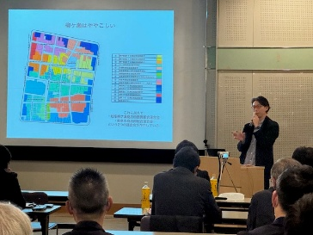
○柳ヶ瀬エリアは不動産価格の下落が止まらず、坪単価も全盛期の1/10以下に落ち込んでいる。商店街の中もシャッター店舗が増え虫食いのように活用策の見えない空き地や駐車場が出来始めるなど、街として衰退が進んでいる。しかし、やながせ倉庫などリノベーションを行いプロモーションするなどオーナーが前向きに取り組んでいる物件は活気があり、入居率も安定している。
➡不動産の活用はオーナー次第！

▶まちでつくるビルプロジェクト
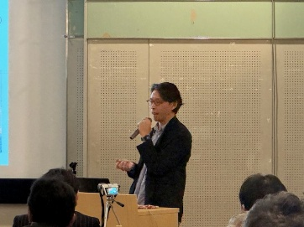
○2012年に大前氏が取締役を務める「株式会社ミユキデザイン」は岐阜市中心市街地の「美殿町（みとのまち）商店街」「岐阜市にぎわいまち公社」との遊休不動産再生プロジェクトとして、美殿町商店街にある築50年5階建の家具展示場跡をシェアオフィスにリノベーションした。コンセプトを『つくるがある町』と決め、『まちでつくるビル』と名付けて入居募集をかけた。入居希望者とともにビル内をDIYしていく中で、入居希望者同士でコミュニティが出来始め、交流イベントなども行われるようになった。
○しかしあくまでもシェアオフィス内のコミュニティであることから、この流れを外に広げるべく商店街の道路空間を活用して「つくる市」を開催した。店、人の交流を図るだけではなく、このエリアの不動産活用を希望する人を探す目的も兼ねており、のちに「サンデービルヂングマーケット」に大きな関わりを持つ人材とのつながりのきっかけともなった。

▶まちの役割とは
○商店街はかつて娯楽と消費の場所であったがその役割はネットや郊外型のショッピングモールへと移行し、消費者のいなくなった商店街は寂れてしまった。そこで 「ショッピングモールは完成された店舗しか入れない」ことを逆手に取り、商店街に「起業する場所」という新しい役割を見出した。
○かつてはアーケードがある、店がたくさんあるといったハード面、「空間」の良さが重要であった。しかし今は良い店がある、すごい人がいる、というソフト面、「コンテンツ」の良さが求められるようになった。また「口コミ」の力も侮れず、来客と口コミが相互に作用することにより、リピーターや新規顧客を生み出す循環を作ることが出来るのではないかと考えた。
➡ターゲットを明確にし、しっかりとコンセプトを設定した定期市を行えば商店街の「コンテンツの良さ」の向上、「口コミ」の広がりを経て不動産の活用希望者が増え、商店街の活性化に繋がるのではないか。
▶サンデービルヂングマーケットの開催
○上記の考えをもとに2014年、のちに柳ヶ瀬をたのしいまちにする株式会社を立ち上げるメンバーとなる商店街の有志たちでサンデービルヂングマーケットを初開催した。開催にあたっては「ここにしかない、ヒト・モノ・空間と出会うライフスタイルマーケット」をコンセプトにイベントデザインを統一し、リーフレットなどの紙媒体の制作にもこだわるなど、あらゆる場面でブランドイメージの維持を徹底した。
また、メンバーで清掃・DIYをおこなったビルも定期市の出店場所として使用し、遊休不動産の使い方のデモンストレーションの場としても活用した。

▶「柳ヶ瀬を楽しいまちにする株式会社」創業
○サンデービルヂングマーケットを起点に官民の「チャレンジ」を引き出す組織として2016年に「柳ヶ瀬を楽しいまちにする株式会社」を創業した。老舗喫茶店の事業承継に取り組んだ「マルイチビル」の再開発や靴屋だった空き店舗を若手アーティストのためのギャラリーへと再生した「ニュー銀座」など、リノベーションを中心とした取組により柳ヶ瀬の活性化に貢献している。

第2部 ＜フロア参加型パネルディスカッション＞
▶「googleフォーム」を活用し参加者より質問を受け付け、フロア参加型パネルディスカッションを実施
○アドバイザー：岐阜柳ケ瀬商店街振興組合連合会 理事長 水野琢朗氏
：柳ヶ瀬を楽しいまちにする株式会社 取締役 大前貴裕氏
○ファシリテーター：株式会社プランニングコンサルタント 代表取締役 大橋賢也氏

▶質問、回答の内容（一部）
・柳ヶ瀬ビジョン策定にあたって商店街内の合意形成など苦労したことは？
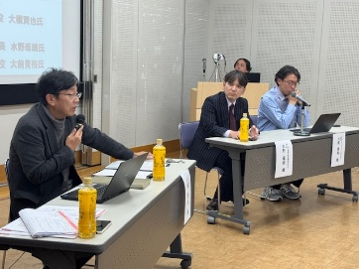
→（水野氏）とにかく急いで動く必要があったので、理事長に就任した2024年の「YANAGASE VISION 150」は基本的に自分だけでつくりあげ、自分の所信表明とした。その後、１年間活動してきて皆さんからいただいた意見も踏まえ、2025年に理事長としてのその年の方針「Road to Yanagase 150」を作成した。2026年は、自分だけのビジョンではなく、商店街振興組合や商店主など柳ヶ瀬に関わってくれる方々も含めた本当の意味でのビジョンを策定する予定。
２～3年前にも前理事長とビジョンを作ったことがあるが、昼の話しかしていないことに気づいた。柳ヶ瀬商店街の約半数の店舗は夜の営業が中心の店であり、夜には夜の事情がたくさんある。ビジョン策定にあたっては、みんなにとって「自分ごと」になるようなものを作ることが大切。

・行政を巻き込むには？
→（水野氏）行政からの動きを待つのではなく、こちらから柳ヶ瀬ビジョンなり何なりを提示しながら、「このようなことを行いたいが、乗っかってくれないだろうか」とアプローチをかけるようにしている。

・一体的なビルの建て替えなどはおこなっているか？
→（大前氏）岐阜は（岐阜）駅前で再開発などをおこなっているが、マンションを引っ張ってくるような開発はデベロッパーに任せるしかないと思う。

・遊休不動産の活用について、ビルオーナーにどのように動いてもらった？
→（大前氏）こちらからアプローチをかけるよりも、「自分のところをどうにかしなければ！」というところからの相談を受けることが多い。あれこれ説明するよりも、サンデービルヂングマーケットを見てもらってイメージを膨らませた上で不動産の活用方法を探していく方が手っ取り早い。

・まちが一体化できた経緯は？
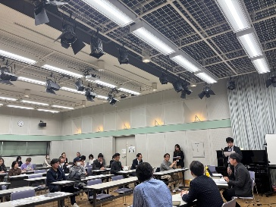
→（水野氏）15～16年前は理事会にも2,3人しか参加しないという時期もあった。今は各通りの理事長が出席し15人くらい参加しているが、先々代理事長が70代、先代が50代、今（水野氏）が30代で、先代の理事長らもまだ理事会に所属している。価値観が近いのはやはり同世代だと思うが、今はちょうど理事長経験者の年代のバランスがよく、それぞれの世代に話ができる状況なのだと思う。
また自分自身がもし何かやらかしてしまっても「ごめんなさい」と謝れば、許してもらえる年齢なのもあり、上の年代の人たちよりも行動がしやすいというのもある。若手が前に出て動き、先代がサポートに回ってくれているという構図ができているのが大きい。

・商店街関係者へ声をかけても動いてくれない。どうすれば？
→（大橋氏）本セミナーのような場に出てもらって交流するなど、直接働きかけるしかない。色んな人に会って色んな話を聞く。商店街関係者全員をやる気にするのはなかなか難しいので、賛同してくれる人たちと一緒に楽しそうに活動することが周囲のやる気を上げる方法に繋がるのでは。

・来街者との繋がりを強くするようなことは意識しているか？
→（水野氏）柳ヶ瀬はまだその段階には至っていない。商店街内の店舗同士のつながりをつくっている段階。
大前氏がおこなっている来街者向け企画などが一応それに当たるか？
→（大前氏）広く色んな人に関心を持ってもらえるような企画を開催するのは難しい。まずは一部の人に「こういうの好きかも」と思ってもらえるような場を作ってファンを増やしていくのがいい。サンデービルヂングマーケットがそれにあたるかと思っている。
大阪府では、商店街活性化のモデル創出と、その成果の普及に取り組んでいます。
その一環として、地域商業の活性化に関する先進的な事例の共有や成果の普及を目的に、セミナーを開催しています。

